L’automne en fête

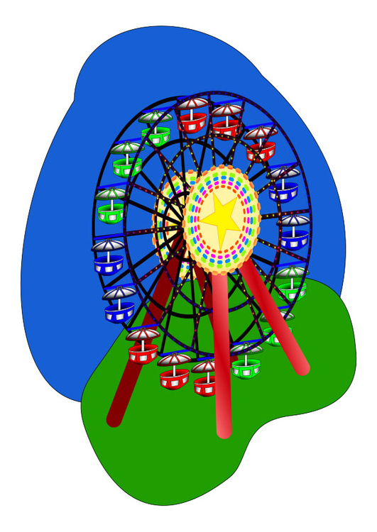

**Objectif de la séquence :** Découvrir le monde forain au travers de documents simples à analyser et de divers textes et exercices

**Compétences travaillées :**

* ER 102 : Appliquer une consigne écrite précise à un élément : faire une croix, noircir une case, barrer, souligner, entourer.
* OR 104 : Comprendre, à l’audition, un texte d’une vingtaine de lignes (débit normal)
* V 101 : Classer des mots courants dans des champs lexicaux simples n’étant pas sémantiquement trop proches
* Décoder des informations sur un document simple

Nous voilà en automne depuis le …………………………………………….. .

Les journées raccourcissent. Il fait plus froid. Le vent souffle fort. Il pleut beaucoup. Les feuilles des arbres deviennent …………………………….. et finissent par tomber.

Qui dit automne dit foire…

1. Compréhension à l’audition : Sur la foire
2. **Ecoute** attentivement le texte « Sur la foire ».
3. **Entoure** ensuite les bonnes réponses parmi les propositions suivantes.

1) Angelina a économisé, elle a gardé ses sous dans **une tirelire - un bocal - un portefeuille.**

2) Sur la foire, Angélina aime **manger - se promener - les sensations fortes.**

3) Dans la ville d'Angélina, la foire s'installe **au printemps - en été - en automne - en hiver.**

4) Henri est **le frère - l'ami - le cousin** d'Angélina.

5) Henri **a le même âge - est plus jeune - est plus âgé** qu'Angelina.

6) Henri refuse de retourner **sur un petit manège - sur les montagnes russes - sur la grande roue.**

7) Après les montagnes russes, Angélina entraîne Henri **dans le château hanté - sur le train fantôme - sur le huit aérien.**

8) Quand Angélina perd Henri, elle est **contente - fâchée - inquiète.**

9) Henri observe un marchand **de glace - de gaufres - de ballons.**

10) Henri mange une glace **à la fraise - au chocolat - à la vanille.**

1. Le champ lexical de l’automne

Quand on te dit « automne », quels sont les mots auxquels tu penses ?

Dans la liste ci-dessous, **barre** les mots qui ne se rapportent pas à l’automne et **recopie** les autres autour des feuilles mortes.

|  |  |  |
| --- | --- | --- |
| champignon | plage | parasol |
| pâquerette | feuille morte | vent |
| citrouille | flocon | ski |
| maillot | foire | marron |

C:\Program Files (x86)\Microsoft Office\MEDIA\CAGCAT10\j0298897.wmf

1. La foire d’octobre
2. **Observe** attentivement les affiches de la foire d’octobre de Huy et de Liège.

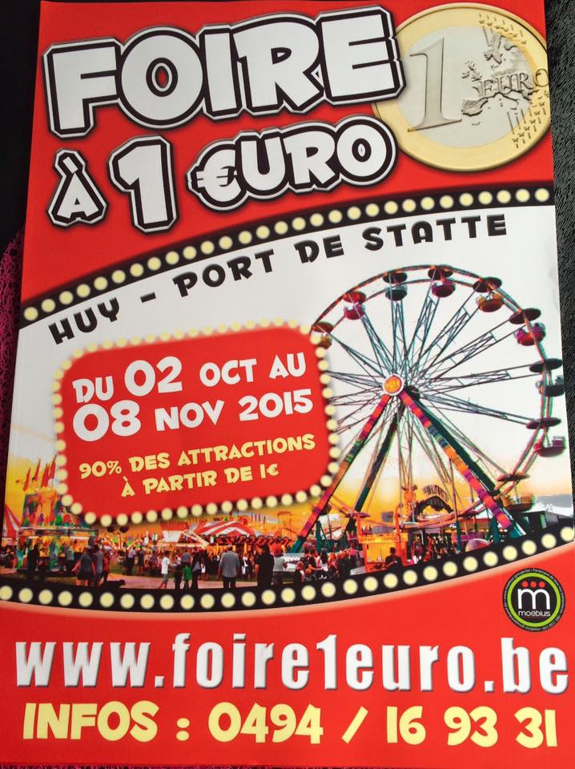

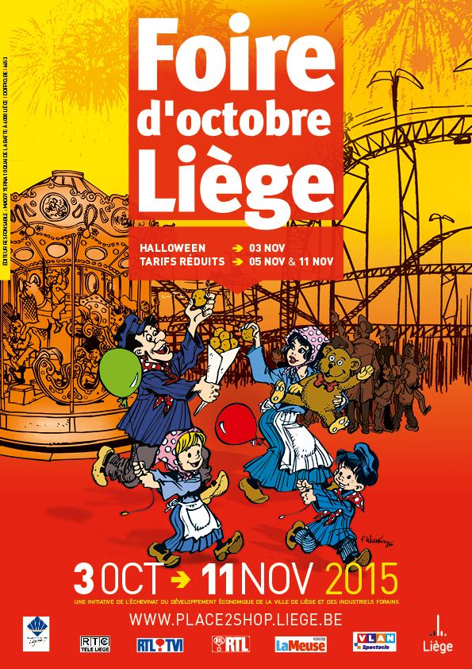

1. **Réponds** aux questions suivantes.
2. Quelles sont les dates d’ouverture et de fermeture de la Foire de Huy et de la Foire de Liège ?

………………………………………………………………………………………………………………………………………………………………………………………………………………………………………………………………………………………………

1. Où a lieu la Foire de Huy ?

………………………………………………………………………………………………………………………………………………

1. Le 3 novembre a lieu un événement particulier. Lequel ? Où a-t-il lieu ?

………………………………………………………………………………………………………………………………………………

1. Comment obtenir plus de renseignements concernant la Foire de Huy ?

………………………………………………………………………………………………………………………………………………………………………………………………………………………………………………………………………………………………

1. Comment obtenir plus de renseignements concernant la Foire de Liège ?

………………………………………………………………………………………………………………………………………………

1. A la chasse…

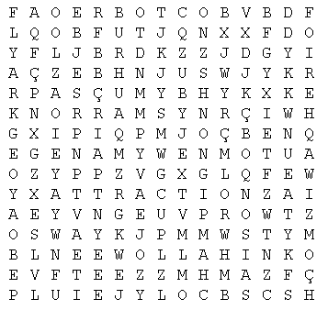

|  |
| --- |
| attraction |
| foire |
| automne |
| saison |
| pluie |
| octobre |
| manège |
| halloween |
| champignon |
| marron |